流程圖一
- 打開four_cols.csv，並以Data Table說明資料集內容。(5%)
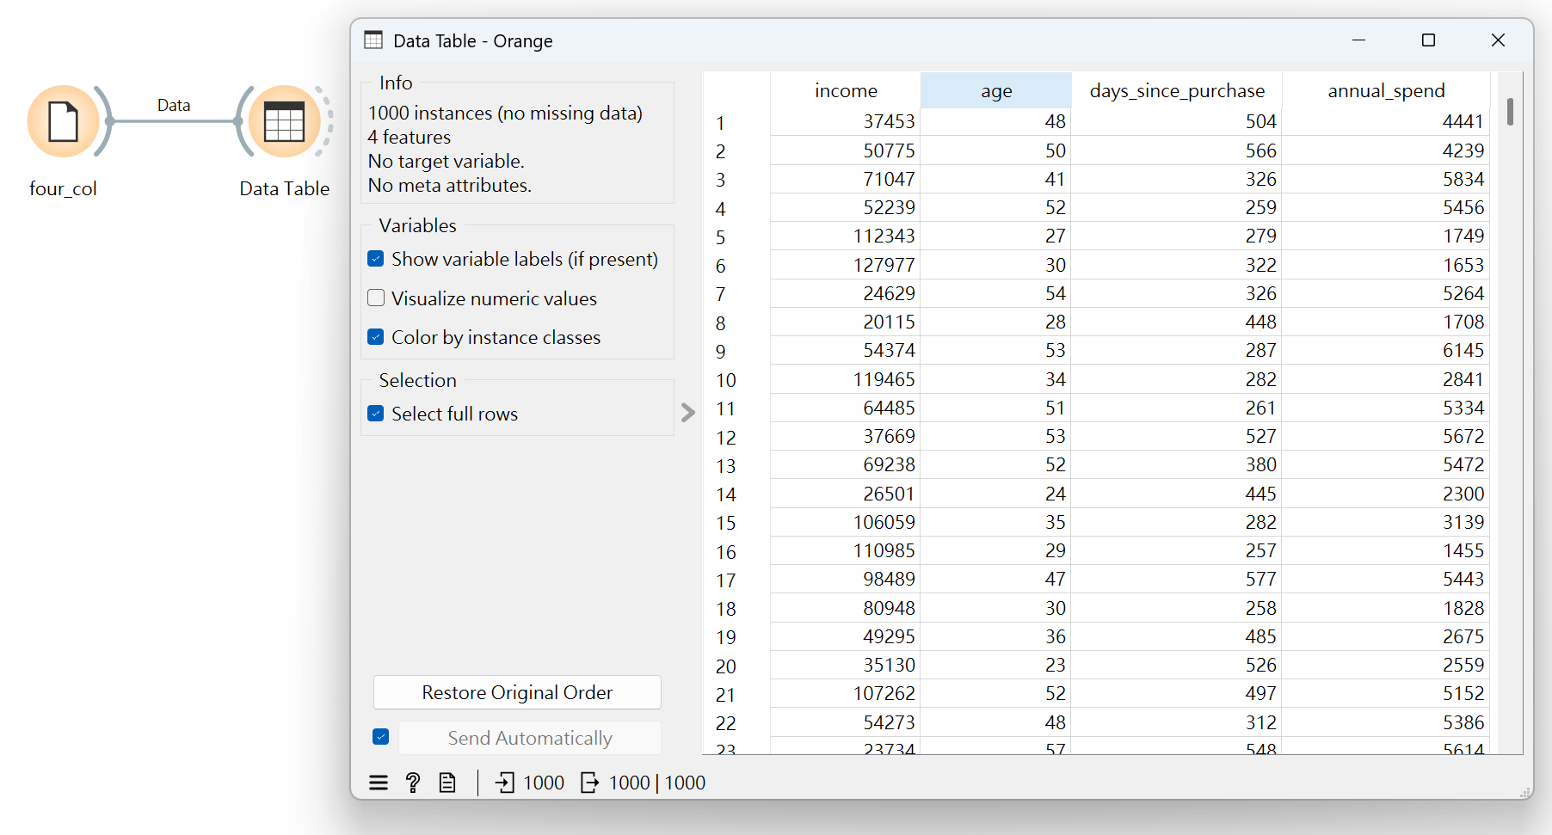
在File中打開four_cols.csv，並將File連至Data Table，了解此資料集的內容。資料four_cols資料集有1000筆資料，有4個屬性，沒有target變數，資料集記錄著income(收入)、age(年齡)、days_since_purchase(最近一次購買的天數)與annual_spend(年度支出)。我認為這個資料集是用於分析消費者購物行為的資料，能夠協助企業了解如何拉攏客戶。
- 使用PCA將資料降為2維，接著用新的緯度空間在Scatter Plot當中繪圖。請說明繪圖結果是否可以清楚看到3個群集。(10%)
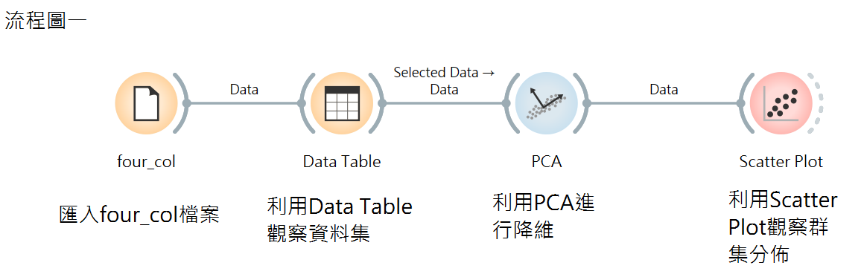
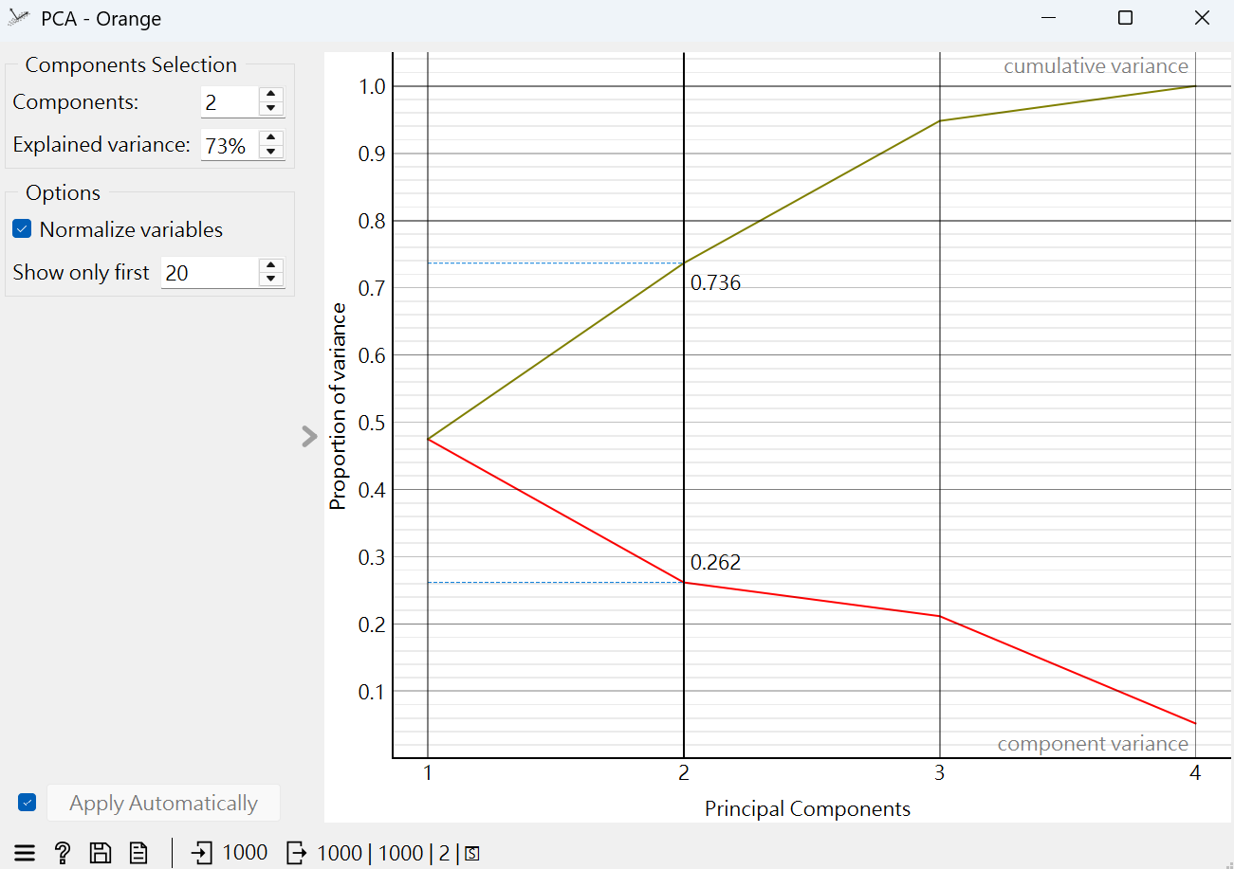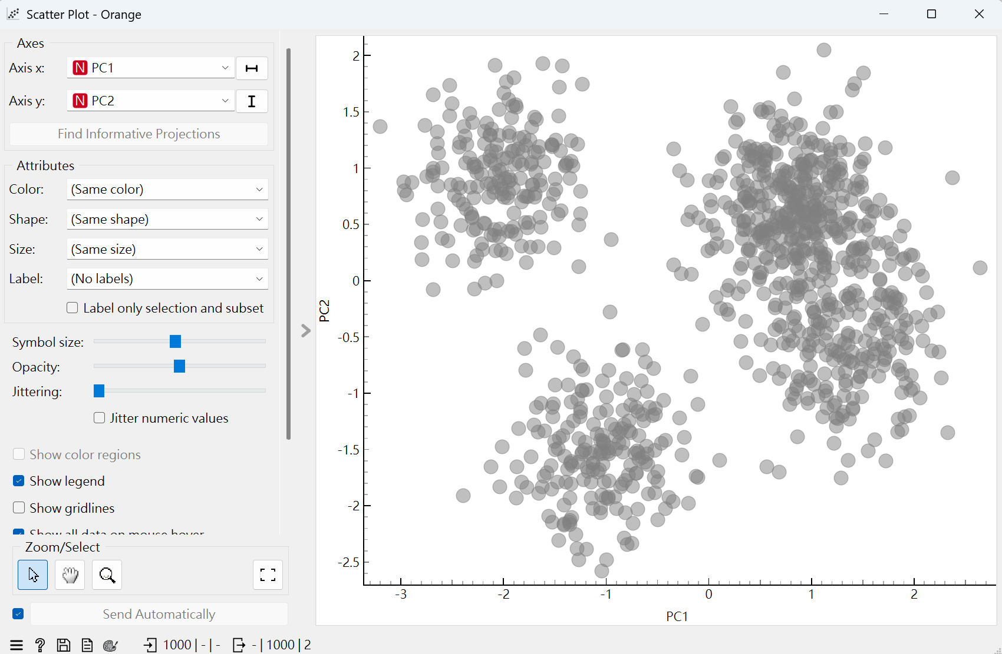
將File連至PCA Widget，在PCAWidget中將components設定為2，把資料降成2維，接著再將PCA連至Scatter Plot觀察群集分布。在Scatter Plot中將x軸設為降維後的第一維(PC1)，將y軸降維後的第二維(PC2)，呈現的結果如上圖，可以清楚看到會分成3個群集。
流程圖二
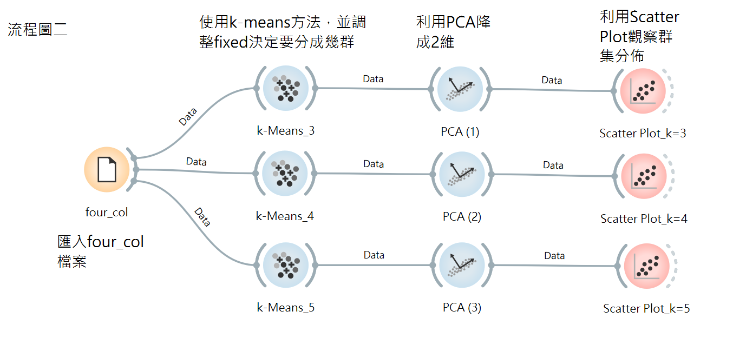
- 使用k-Means設定k=3, initialize with KMeans++分群four_cols.csv，再透過PCA降資料為2維，最後利用Scatter Plot繪出分群後的散點圖（不同群集的資料要用的不同顏色與不同的形狀代表）。(5%)
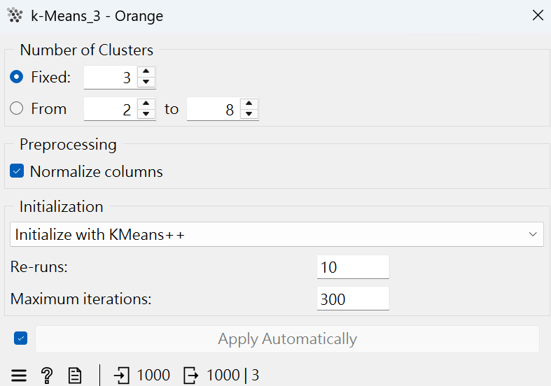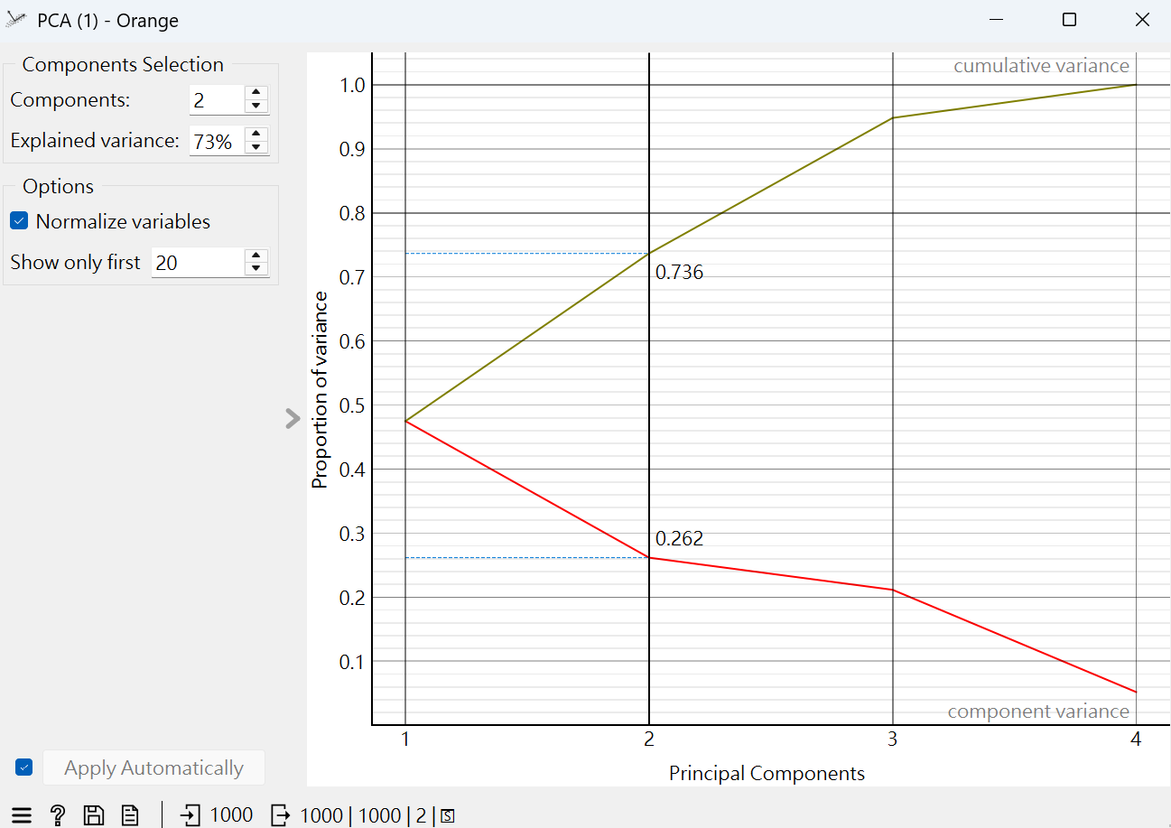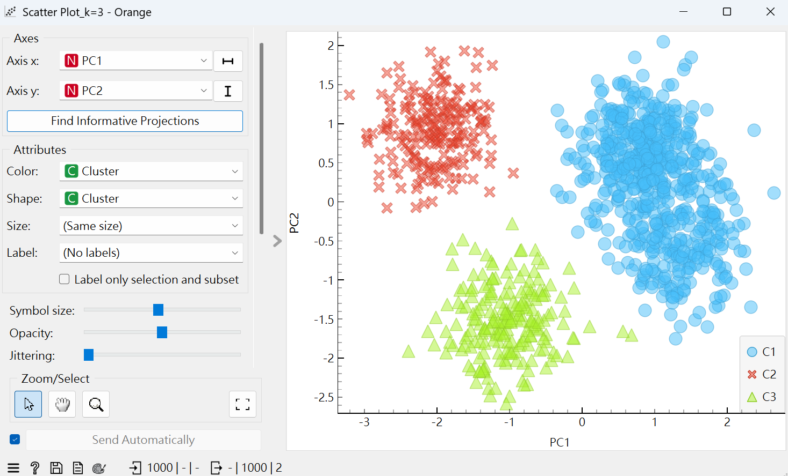
將File匯入four_col檔案並連至k-Means widget，其中把Fixed的值設為3，並且將Initialization設為Initialize with KMeans++，再將k-Means連至PCA降維成2維，最後再將PCA連至Scatter Plot繪出散點圖。在Scatter Plot中，x軸是PC1，y軸是PC2，另外要將Color和Shape選取為Cluster，讓不同群集的資料用不同顏色、不同形狀來呈現。
- 同上，分別改變k=4, k=5，繪出分群後的散點圖。(10%)
設定k=4：
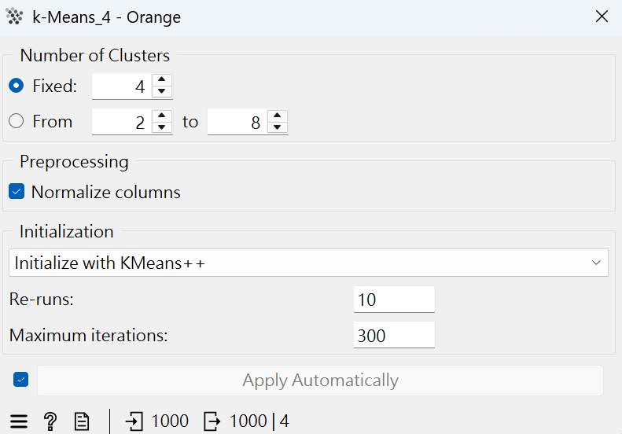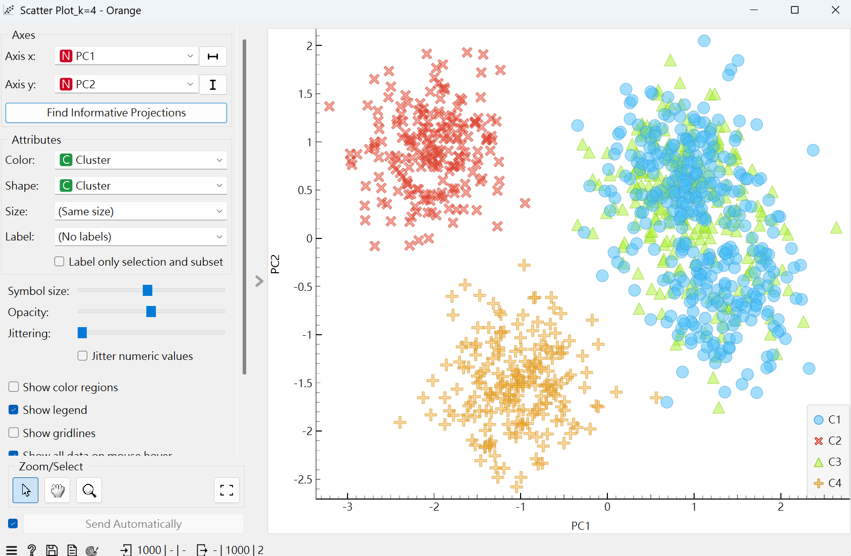
跟上一小題進行一樣的連接方式，但將Fixed中的值設為4，代表分成4群，散點圖的結果如上圖。(PCA操作完全一樣，故不再附上截圖)
設定k=5：
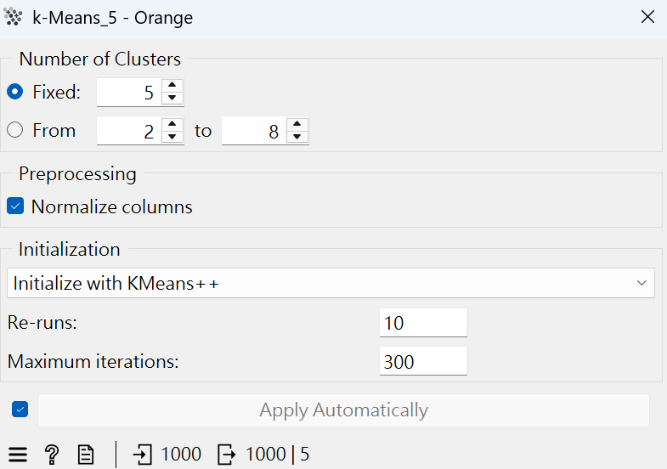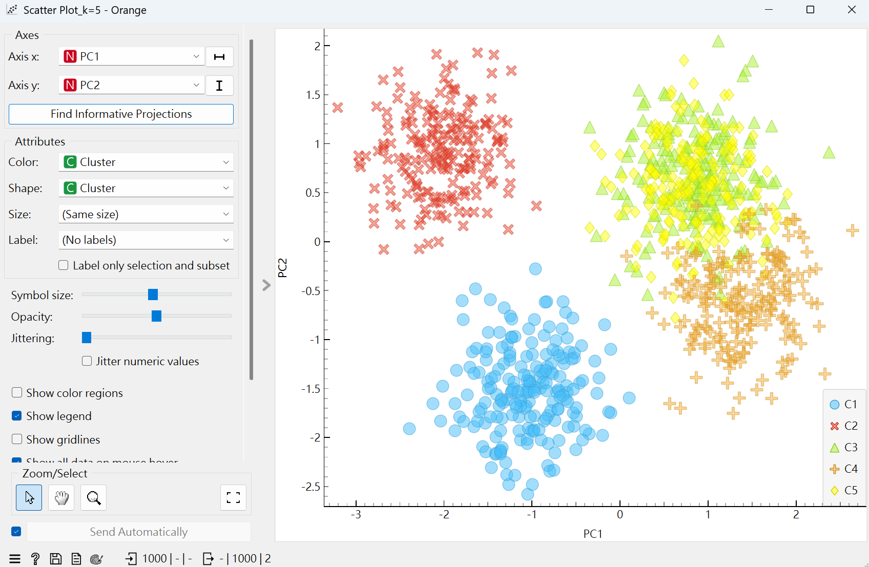
跟上一小題進行一樣的連接方式，但將Fixed中的值設為5，代表分成5群，散點圖的結果如上圖。(PCA操作完全一樣，故不再附上截圖)
流程圖三
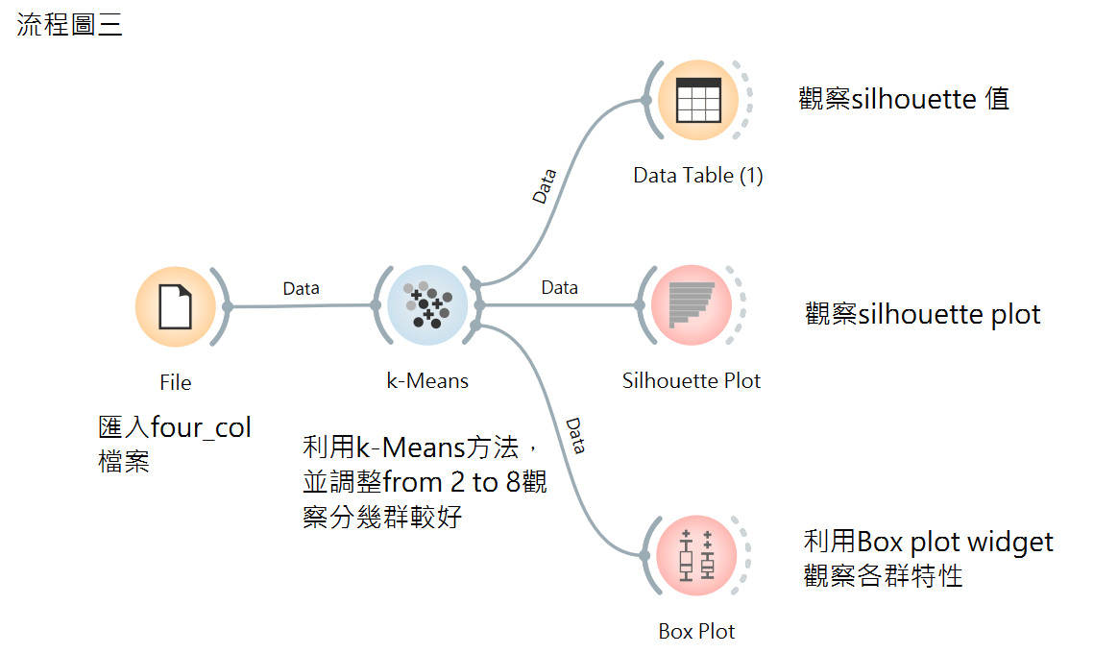
- 使用silhouette score的評估方式為k-Means選定最佳k值，並說明最佳k值是否異於流程圖一視覺化看到的群集數。(10%)
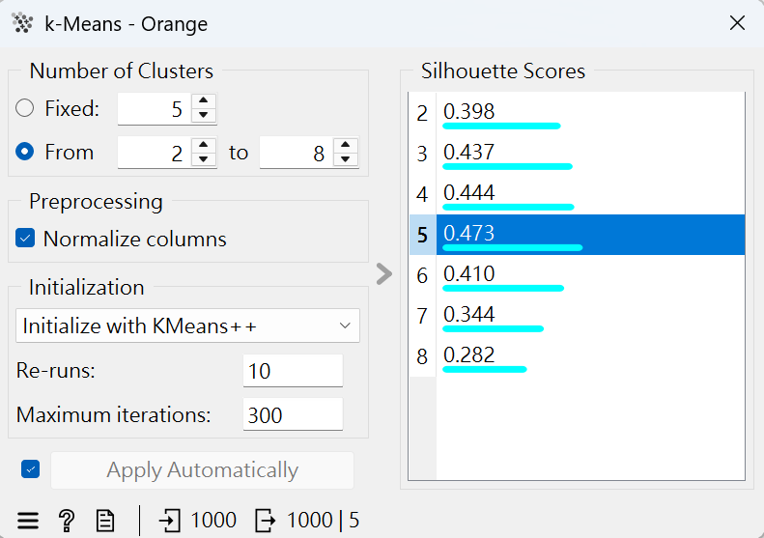
將File連至k-Means，並將分群數設為From，再將Initialization設為Initialize with KMeans++。這樣的設定能夠得到不同k值的silhouette score，而我們觀察後會發現當k=5時，具有最高的silhouette score值。因此最佳k值是5，此時silhouette score為0.473，和流程圖一的群集數不同，流程圖一的群集數為3。
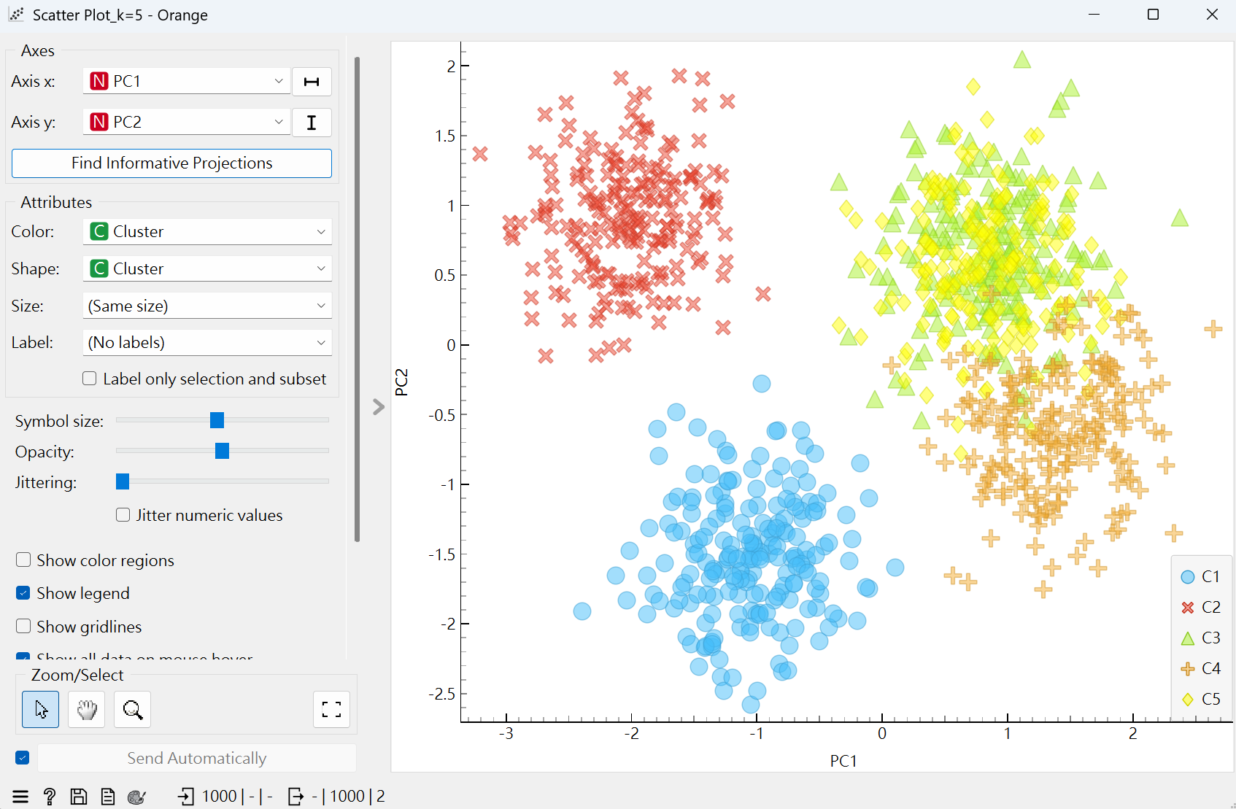
當將不同群集的資料用的不同顏色與不同的形狀來呈現時(如上方右圖)，會發現最佳 k 值下所呈現的散點圖中的群集數是異於流程圖一視覺化所看到的群集數，在流程圖一能看出資料分成3群，然而在最佳k值時是分成5群。
- 請利用Box Plot分析，在最佳k值的聚類下，每個分群的特性。(5%)
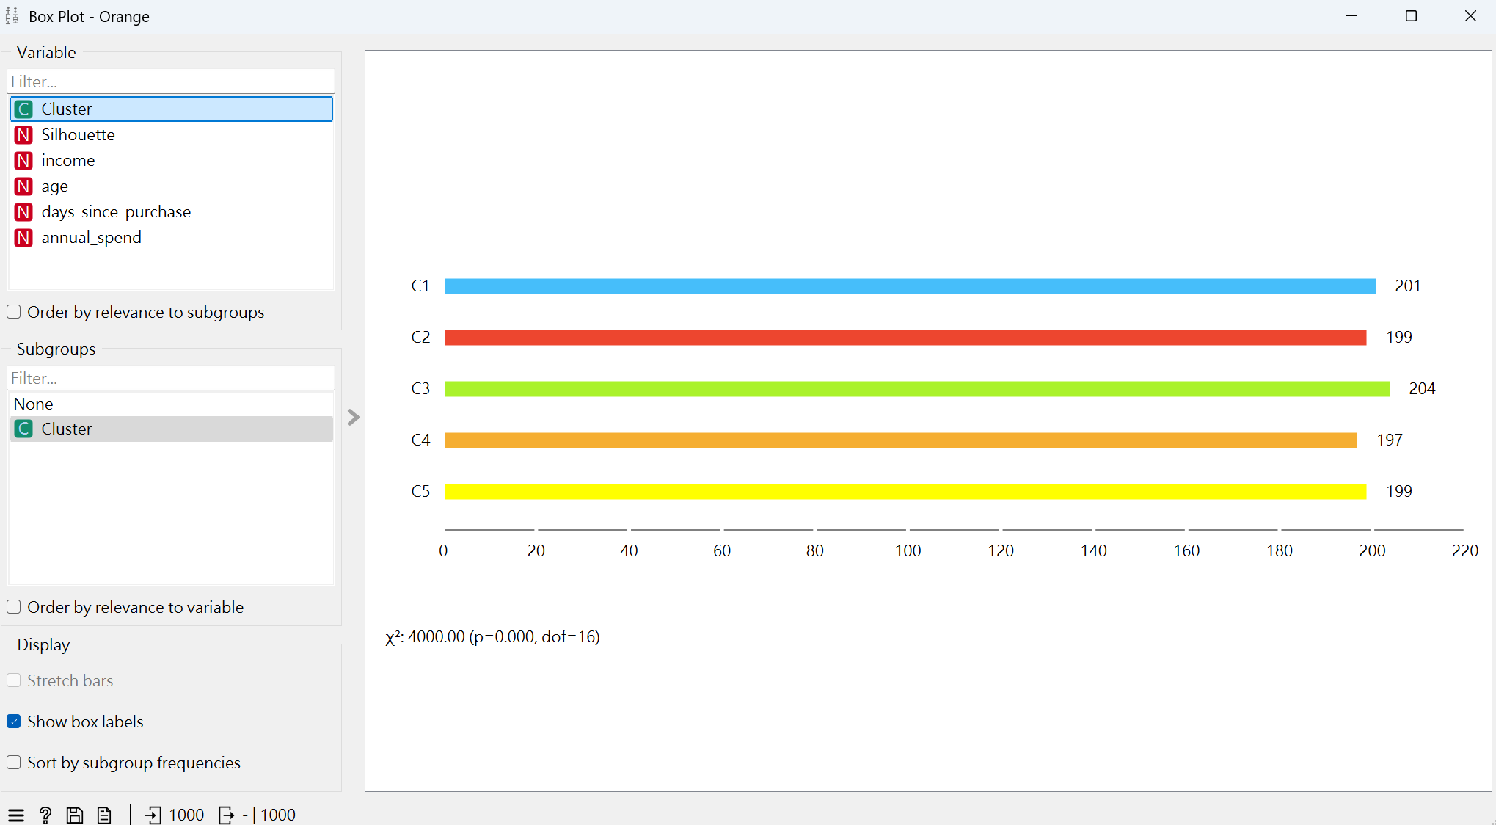
透過上圖可以發現各群的個數都差不多，分別是201、199、204、197、199。
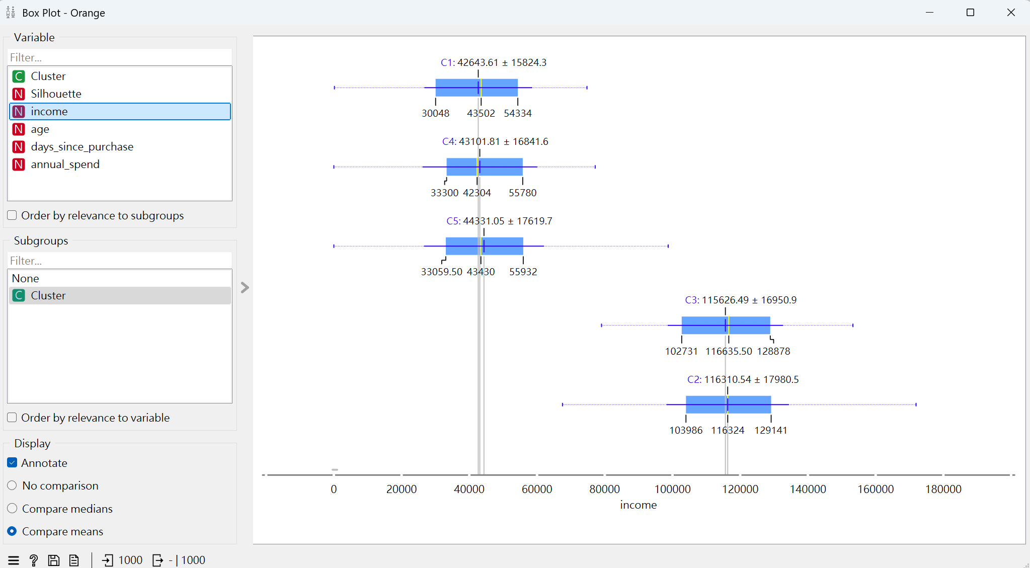
透過上圖可以分成兩組：C2、C3是收入較高的群，C1、C4、C5則是收入較低的群。
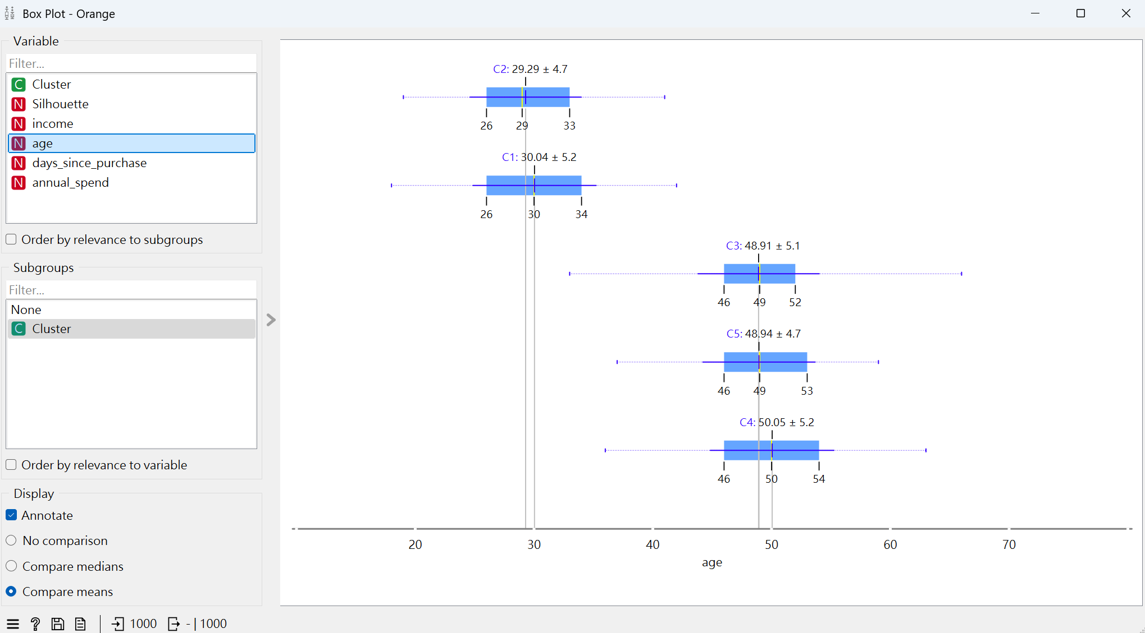
透過上圖可以分成兩組：C3、C4、C5是年齡較高的群，C1、C2則是年齡較低。
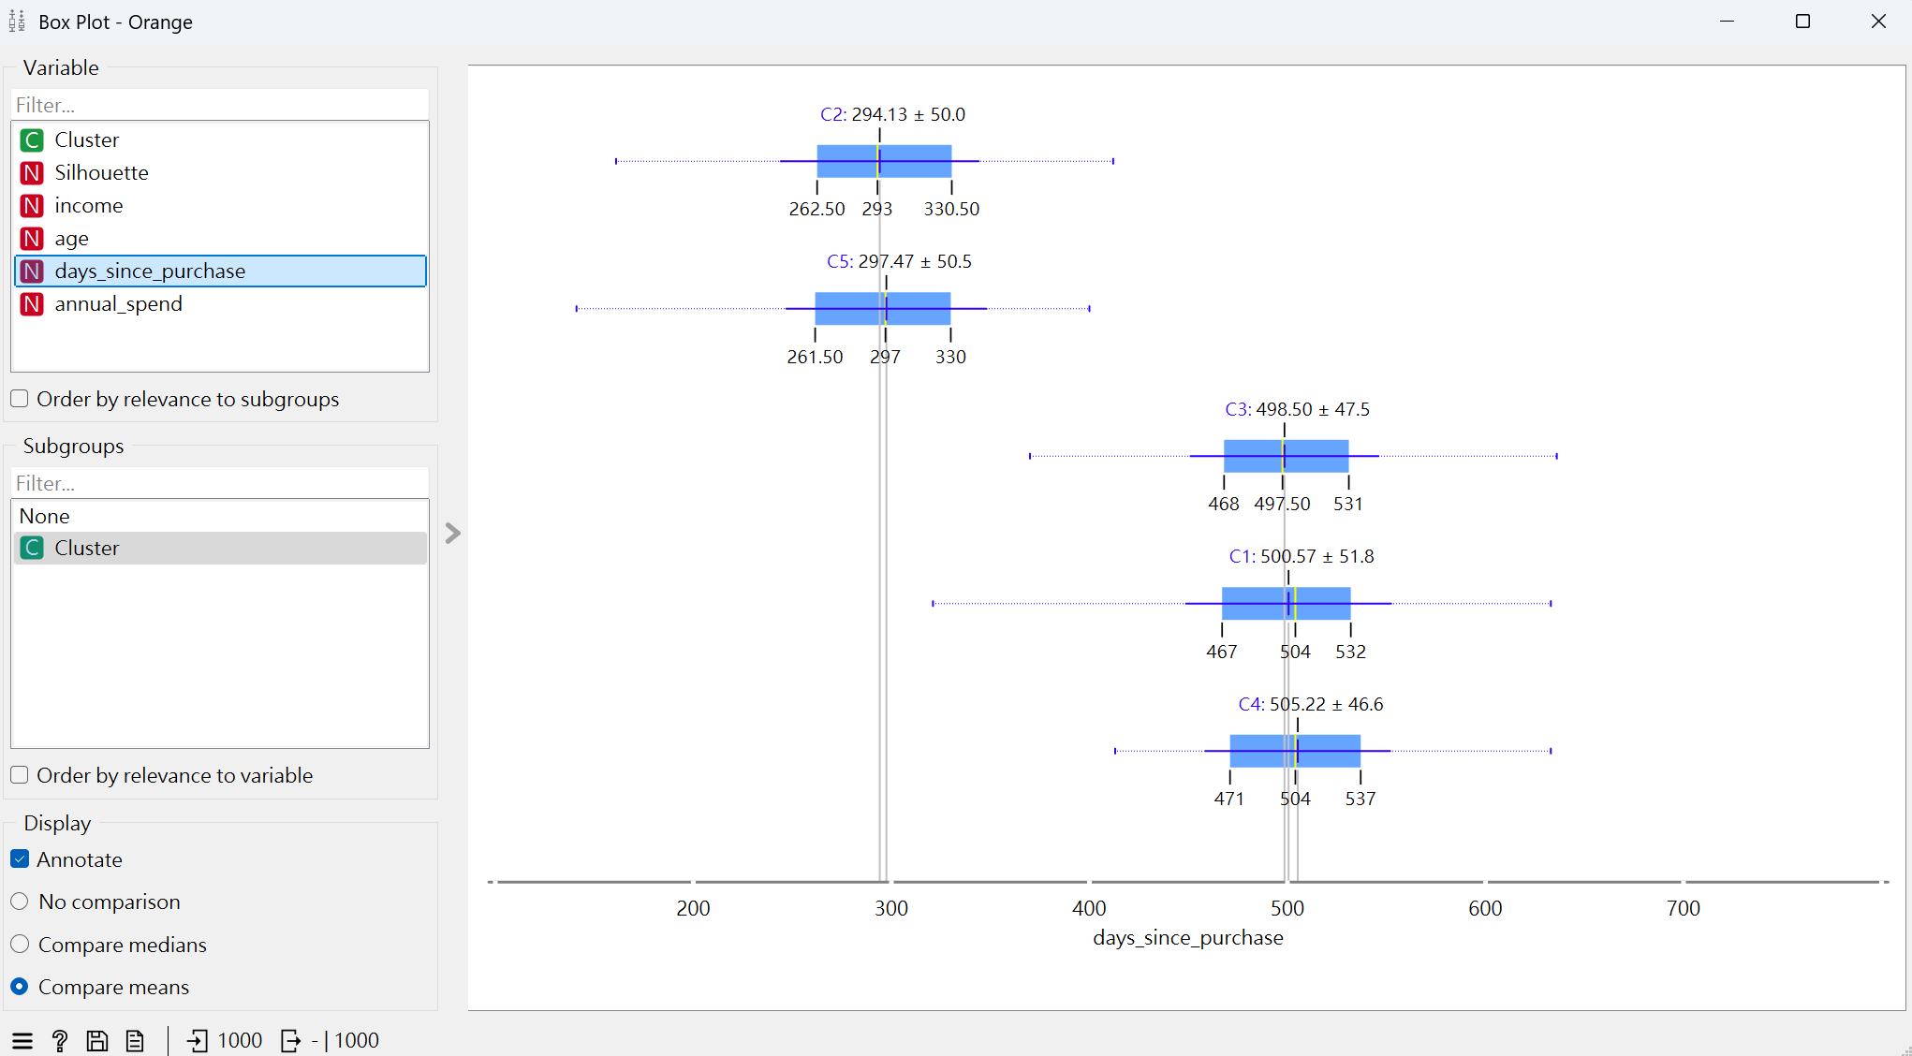
透過上圖可以分成兩組：C2、C5是較近期有購買的顧客，C1、C3、C4的顧客則是在較久以前有購買行為。
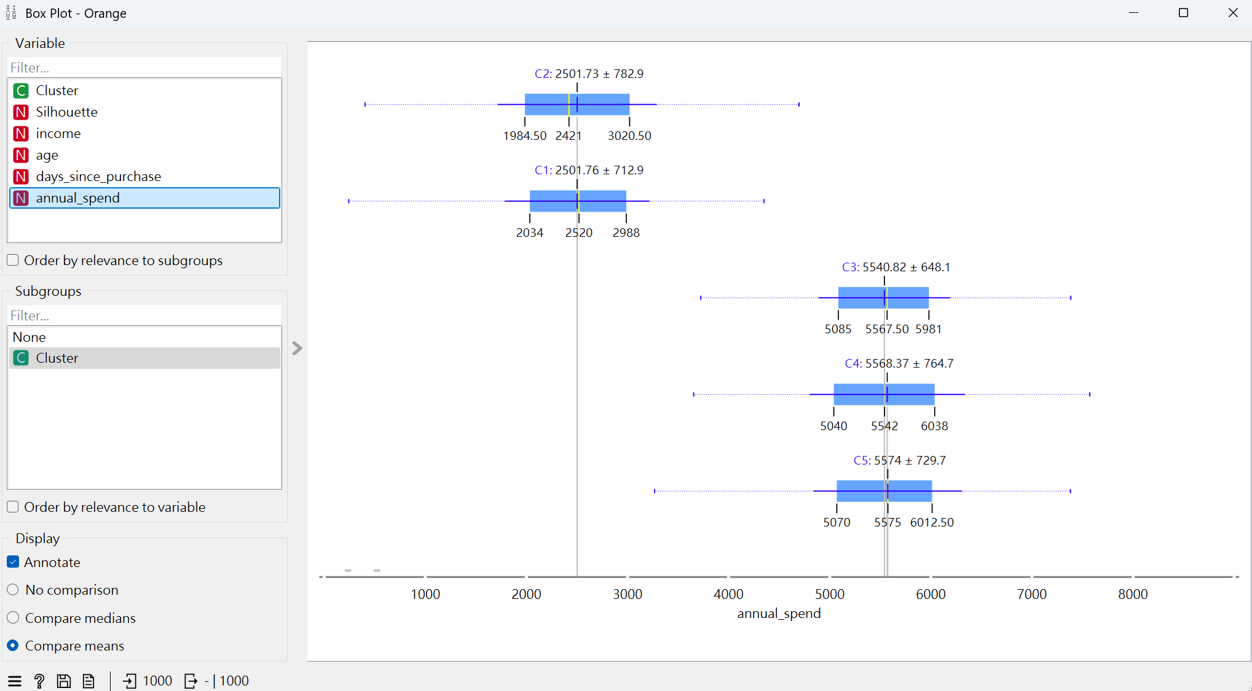
透過上圖可以分成兩組：C3、C4、C5的年花費較高，C1、C2年花費較低
整體可以整理成下表，觀察可以發現C5應該是最有價值的顧客群，雖然收入低，年齡高，但是近期有來購買且年花費高。
 | income | age | days_since_purchase | annual_spend
C1 | 低 | 低 | 久遠 | 低
C2 | 高 | 低 | 近期 | 低
C3 | 高 | 高 | 久遠 | 高
C4 | 低 | 高 | 久遠 | 高
C5 | 低 | 高 | 近期 | 高

3. 請分析若你/妳是行銷部主管，在擬定行銷策略時，k=3還是最佳k值較務實。(5%)
我認為在擬定行銷策略時，最佳k值較務實，因為根據上一題可以發現不同群集的特性都不太一樣，較好針對各群去擬定行銷策略。
流程圖四
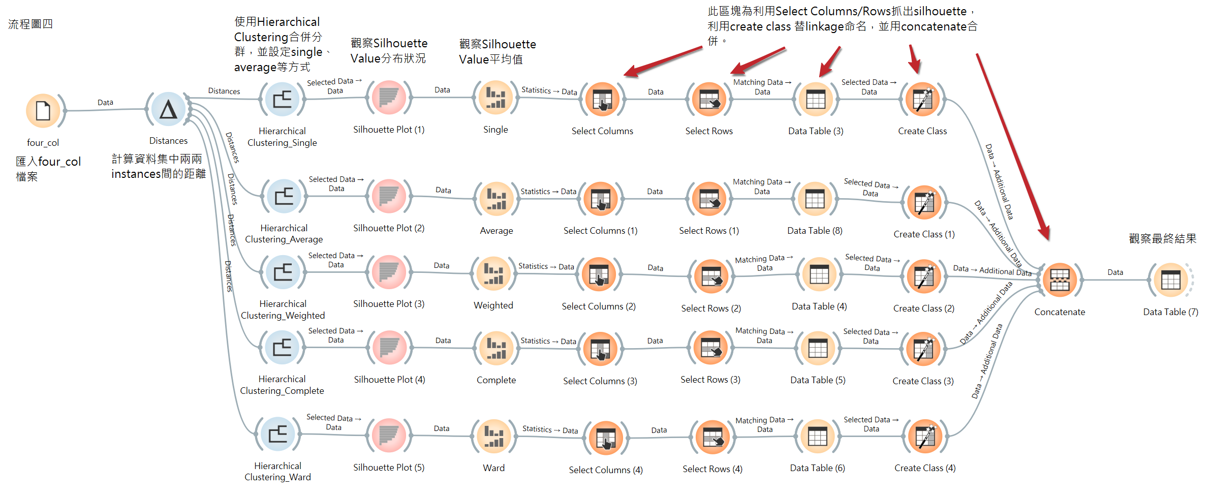
透過File連至Distances來計算資料集中兩兩instances間的距離，再連至Hierarchical Clustering來合併分群，而透過將Hierarchical Clustering 連至Silhouette Plot可以了解不同Linkage方法下，個資料的silhouette value，接著利用feature statistic widget觀察平均值。最後為了整理在一個data table中進行比較，我使用select columns/rows抓出silhouette，利用create class設定linkage名稱，並用concatenate合併，整理出最後的data table進行觀察。
- 就Top N=3，使用Hierarchical Clustering搭配silhouette score評估法，找出最佳的linkage方式(15%)，並將實驗結果整理在一個Data Table當中說明之。(10%)
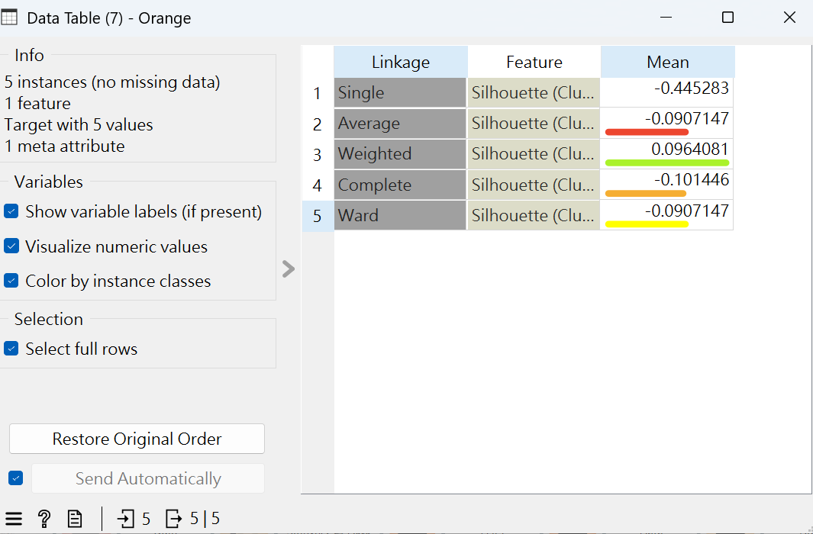
判斷silhouette score時我們會挑最高的，silhouette score代表同群內的點接近，與其他群的點較遠。因此我認為Weighted是最佳的linkage方式。
當Linkage為single時：
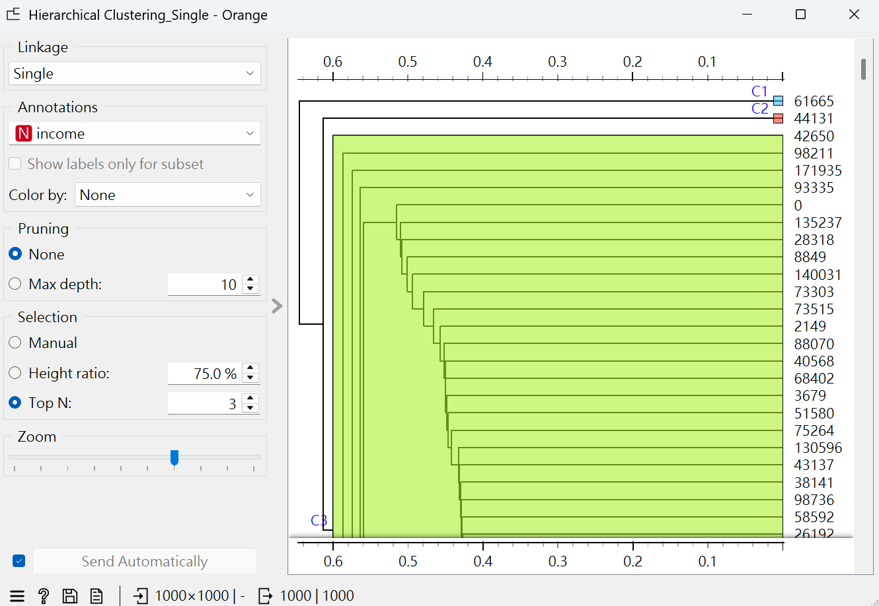
資料會分成資料數超級不平均的三個群集，C1只有一個資料，C2也只有一個資料，而剩下的資料都在C3。另外，從Silhouette Plot 可以看到C1平均值=0、C2平均值=0、C3平均值=-0.446
當Linkage為average時：
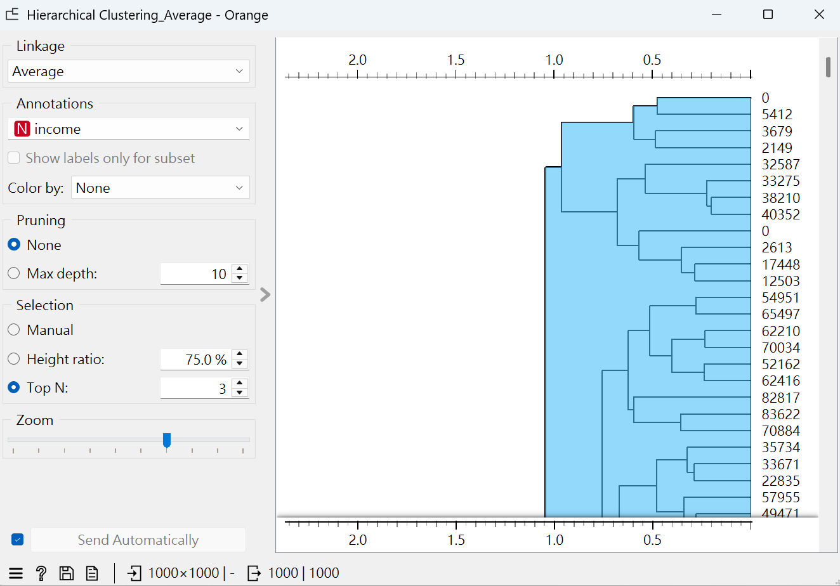
資料會分成資料數較Single平均的三個群集，然而C1包含了約一半以上的資料，C2和C3的資料數則差不多。另外，從Silhouette Plot 可以看到C1平均值=-0.524、C2平均值=0.512、C3平均值=0.606
當Linkage為Weighted時：
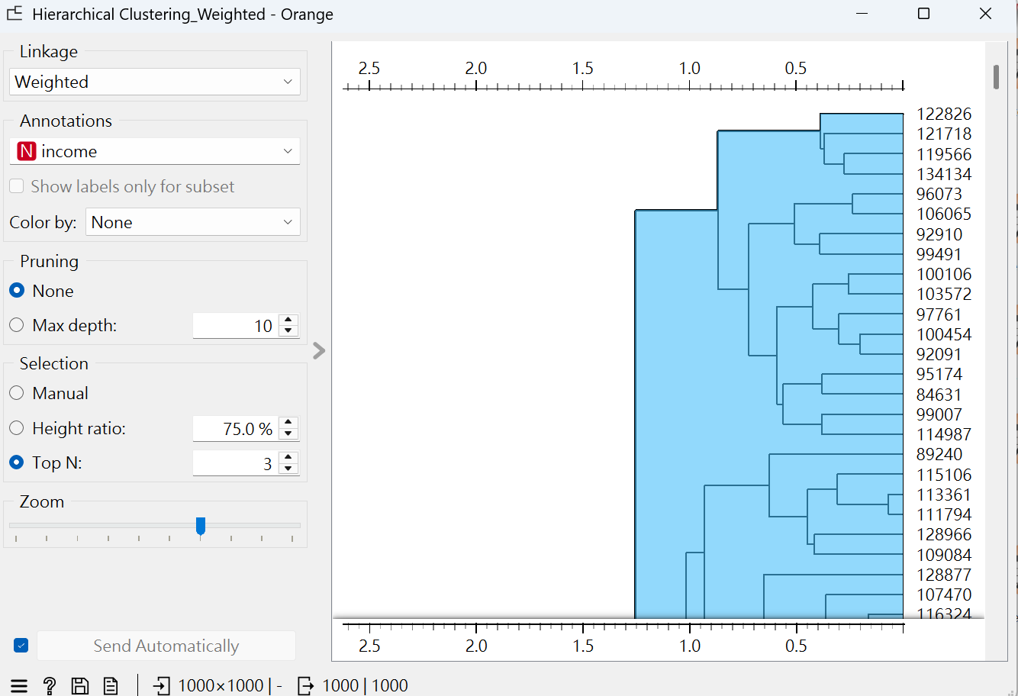
資料會分成兩個較大的群集和一個較小的群集。另外，從Silhouette Plot 可以看到C1平均值=-0.556、C2平均值=0.498、C3平均值=0.605
當Linkage為complete時：
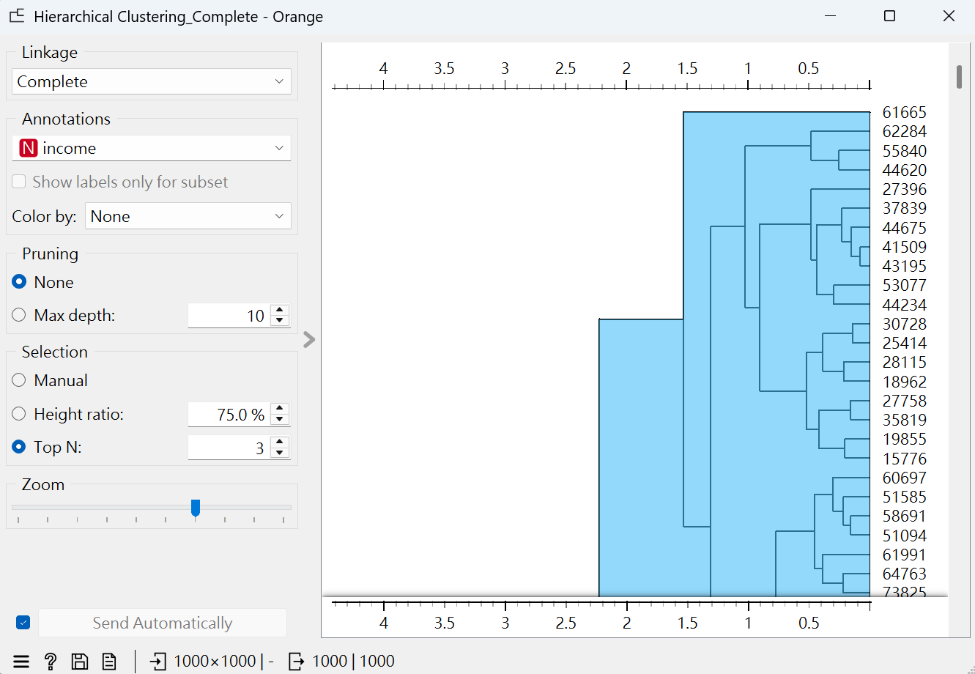
資料會分成兩個較大的群集和一個較小的群集。另外，從Silhouette Plot 可以看到C1平均值=-0.313、C2平均值=0.569、C3平均值=-0.244
當Linkage為ward時：
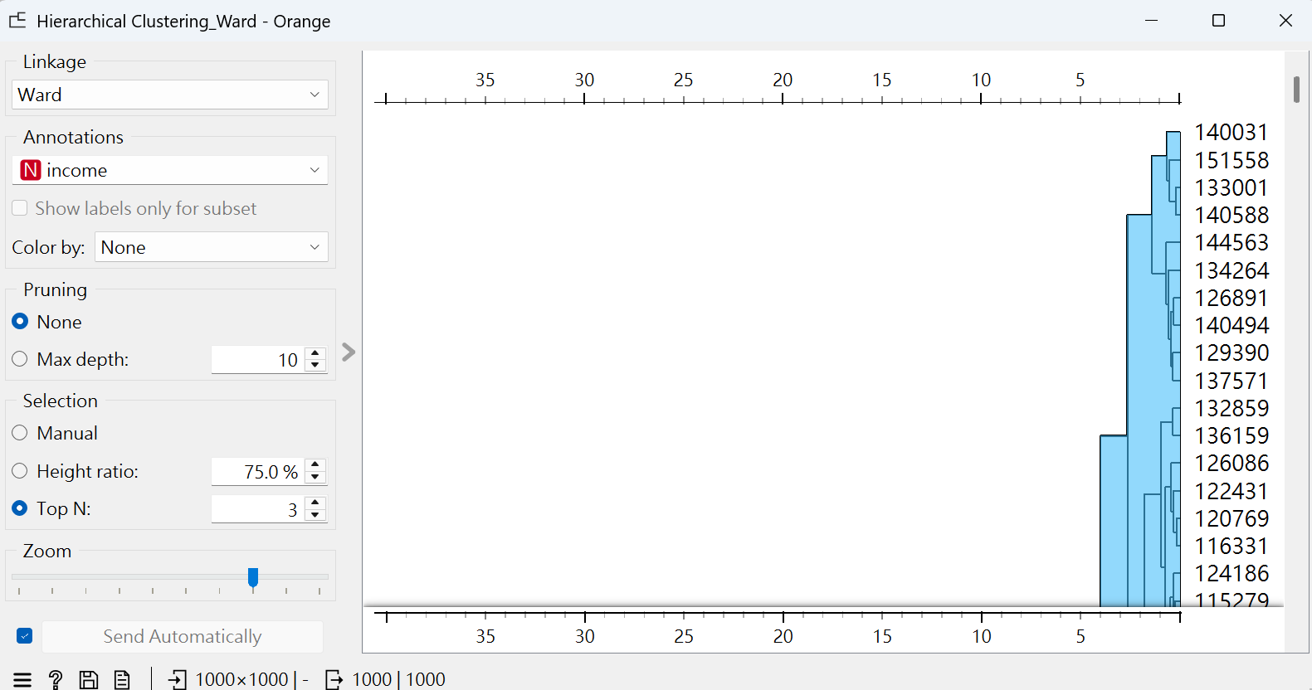
資料會分成一個較大的群集和兩個較小的群集。另外，從Silhouette Plot 可以看到C1平均值=-0.524、C2平均值=0.512、C3平均值=0.606
流程圖五
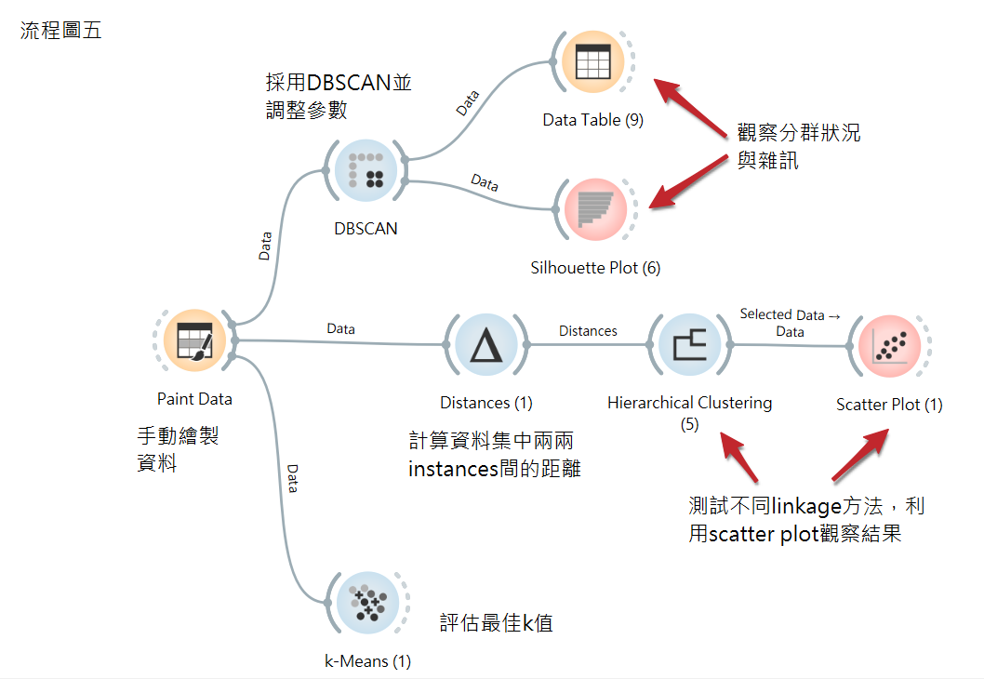
- 使用paint data製作出如下的四群。(5%)
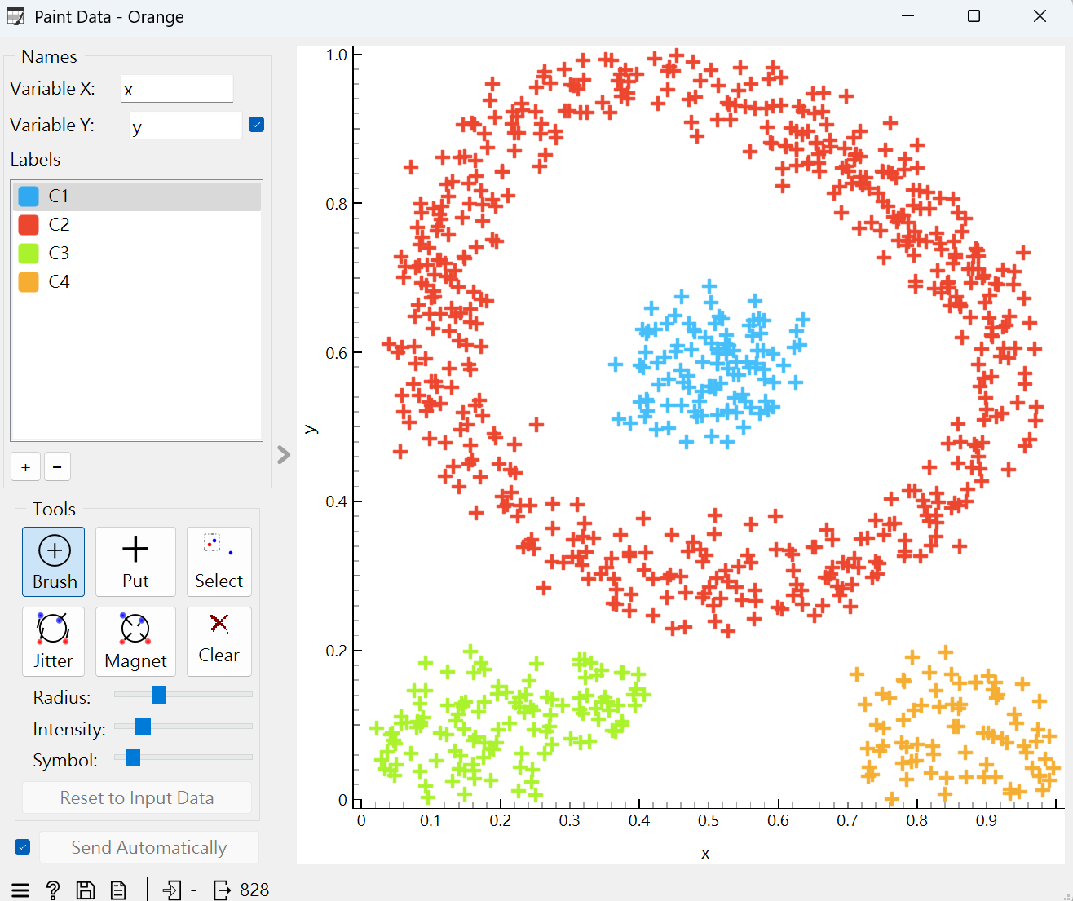
新增出C3以及C4，並利用Brush來噴出每個群集各個群集。
2. 請對上圖結果分別進行下列三種操作：
(1) 利用dbscan分成四群，並說明使用的參數值。(10%)
使用的參數值：
Core point neighbors = 4、Neighborhood distance = 0.173。
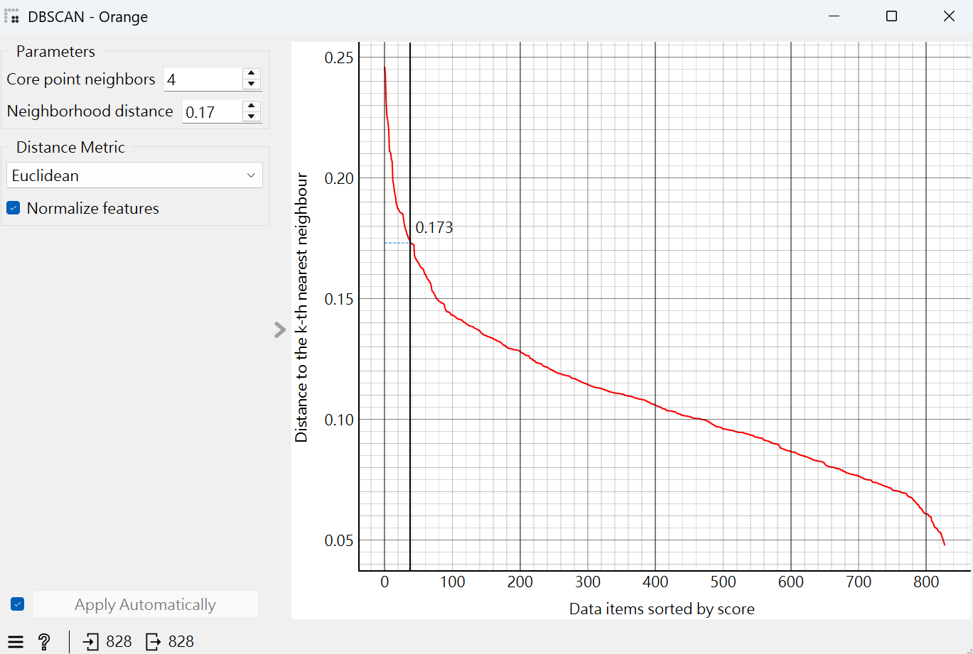
將繪製好的Paint Data連至DBSCAN，接著，我將Core point neighbors設為4，因為資料的維度是2維，而通常Core point neighbors會設為維度的兩倍。接著，調整Neighborhood distance，一開始我將Neighborhood distance設為0.149，然而將DBSCAN連至Silhouette Plot後，會發現有一些noise。於是我調高Neighborhood distance。最後，當Neighborhood distance調到0.173時，會沒有noise，且會分成4群。
(2) 嘗試Hierarchical Clustering的不同linkage方法，說明是否能找到與上圖相似的四群。(5%)
我使用不同linkage方法發現只有single方法可以完整分類為四群。
Single: Average:
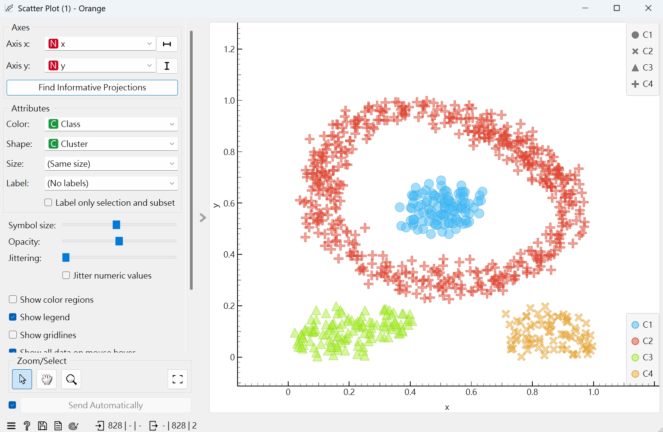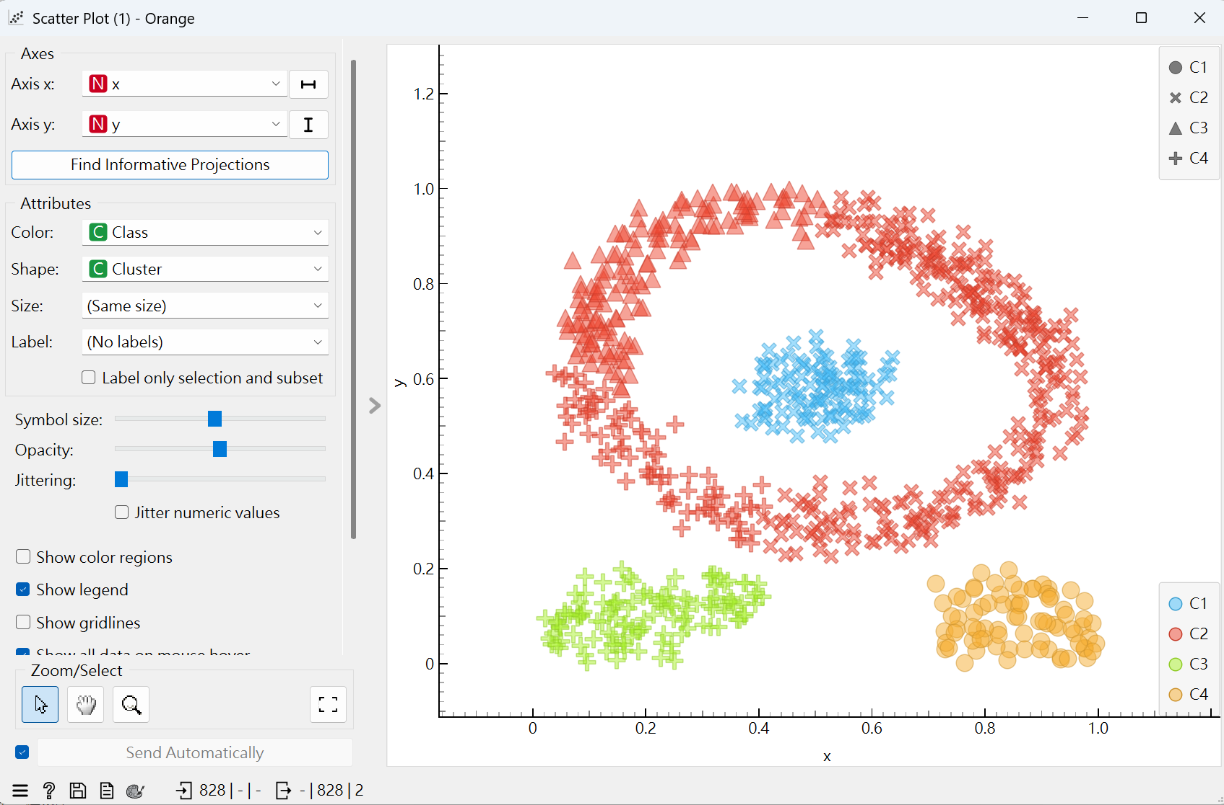
Weighted: Complete:
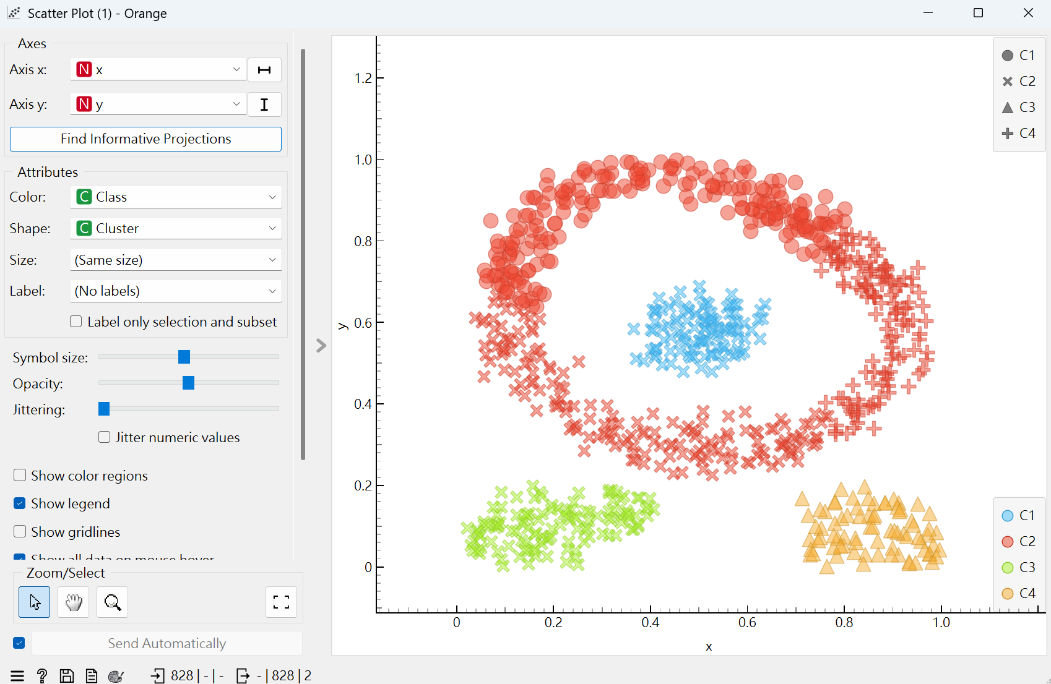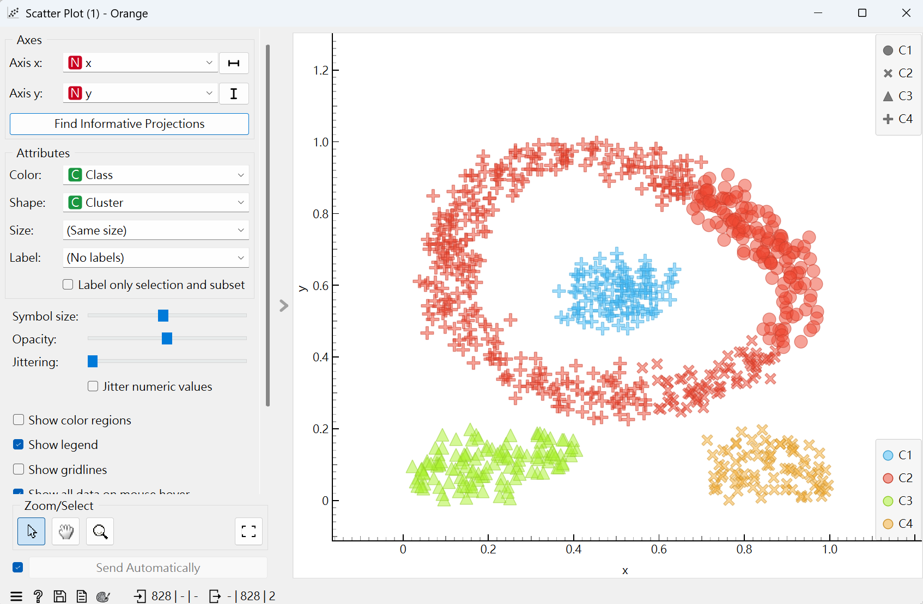
Ward:
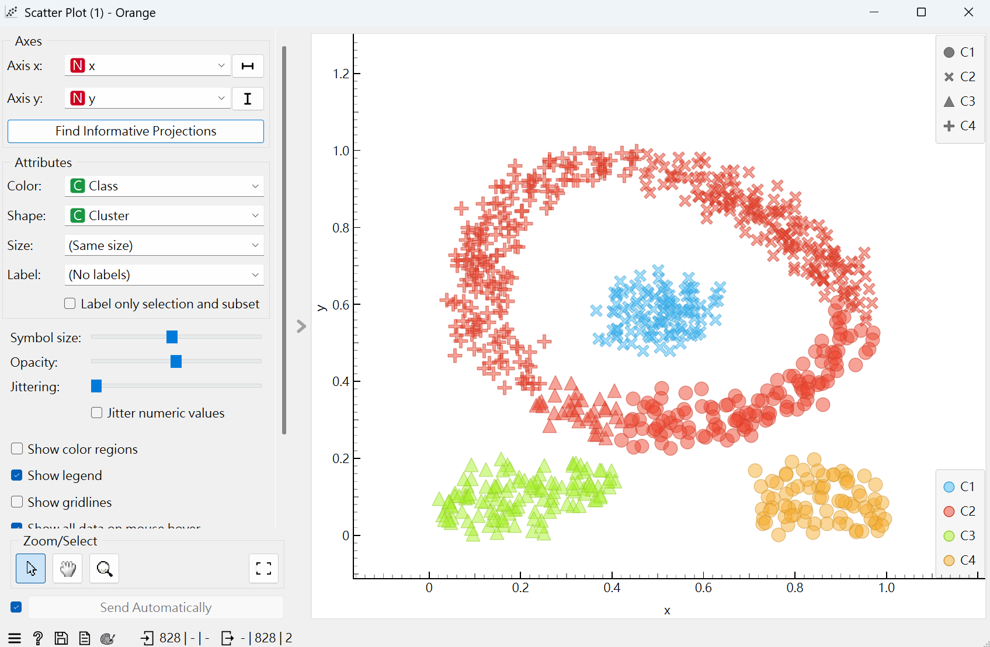
(3) 使用Silhouette Score評估方式為k-Means選定的最佳k值是多少？(5%)
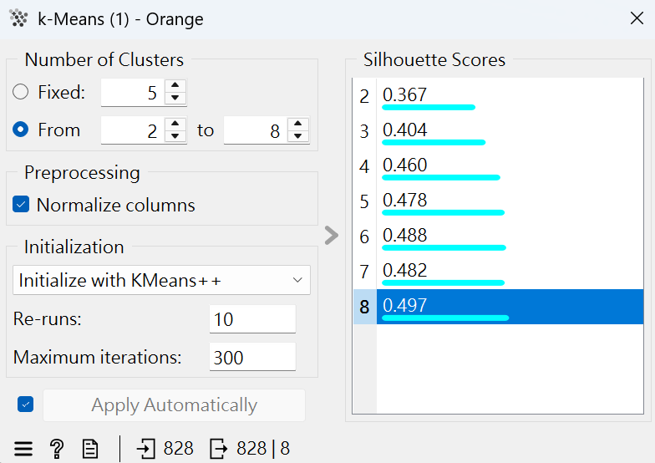
最佳k值為8。

